KHÁM PHÁ SINGAPORE

Thời gian: 4 Ngày 3 Đêm
Hãng hàng không : Vietnam Airlines

Tham quan các địa danh nổi tiếng:
- Garden by the Bay: nổi tiếng với những siêu cây khổng lồ.
- OCBC Skyway: Lối đi bộ trên không dài 128 m nhìn ra cận cảnh khu Supertree Grove có 12 vườn cây thẳng đứng.
- Công viên sư tử biển (Merlion Park)
- Merlion Park, nhà hát Esplanade …
- Khách sạn 3-4*tại Singapore.
- Nhà hát Victoria, Universal studios.
- Bữa ăn BBQ hấp dẫn
- Thiên đường mua sắm Orchard Road.

NGÀY 1 : | VIỆT NAM – SINGAPORE (Ăn tối)
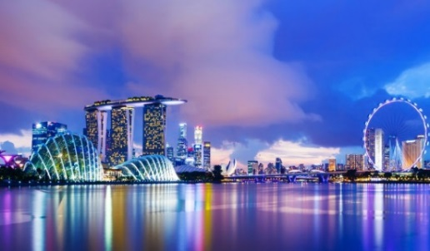
Trưa : Trưởng Đoàn đón Quý khách tại điểm hẹn, làm thủ tục khởi hành đi Singapore chuyến bay VN655 14:15-17:25 Tới sân bay quốc tế Changi, làm thủ tục nhập cảnh Singapore.
Tối : Đoàn dùng bữa tối. Nhận phòng nghỉ ngơi , tự do vui chơi hoặc tham gia chương trình Singapore By Night (Chi phí tự túc).
- Khám phá cuộc sống trong lòng đất của người dân Singapore bằng Tàu điện ngầm MRT.
- Trải nghiệm Du thuyền trên dòng sông Singapore ngắm cảnh vịnh Marina Bay về đêm.
- Khám phá trung tâm thương mại Suntec City – tìm hiểu Phong Thuỷ Thượng - Phong Thuỷ Hạ đất nước Singapore.
NGÀY 2 : | CITY TOUR- GARDEN BY THE BAY- SENTOSA (Ăn sáng, trưa,tối)
Sáng: Đoàn dùng bữa sáng tại nhà hàng. Sau đó bắt đầu tham quan:
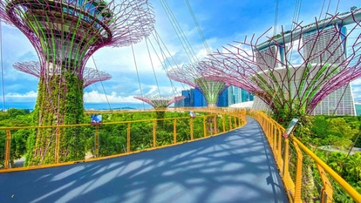
- Công viên sư tử biển (Merlion Park) - đây là biểu tượng của đất nước Singapore.
- Tòa nhà Quốc Hội (Parliament House).
- Nhà hát Victoria – nhà hát cổ kính nhất Singapore. Nơi đây còn là tâm điểm cho nghệ thuật biểu diễn của đảo quốc sư tử ngay từ thời thuộc địa.
- Nhà hát Esplanade nổi tiếng với biểu tượng “trái sầu riêng”.
- Gardens by the Bay: Là khu vườn nhân tạo rộng hơn 100 ha, có hơn 250.000 loài thực vật Qúy hiếm, với các “ Siêu cây” khổng lồ lấy năng lượng mặt trời vào ban ngày và tự tỏa sáng vào ban đêm. Từ đây Qúy khách có thể chụp hình toàn cảnh “Chiếc du thuyền” nằm ở độ cao 200m nối liền 3 đỉnh của 3 tòa tháp khách sạn Marina Bay Sands. Thăm quan tại khu South Bay Garden.
- Đi dạo quanh Flower Dome để ngắm các cây oliu ngàn năm tuổi, cây bao báp khổng lồ và hàng loạt các loài thực vật kỳ lạ.
- OCBC Skyway
Trưa : Đoàn dùng bữa trưa “với món nướng BBQ” với nhiều món ngon tươi sống, hấp dẫn.Sau đó khởi hành đi đảo Sentosa tham quan:
- Resort World – tham quan Casino hiện đại lớn nhất Châu Á tại khách sạn 5 sao lớn nhất Singapore.
Tối: Xe và HDV sẽ đưa đoàn dùng bữa tối tại nhà hàng và sau đó nhận phòng nghỉ đêm tại Singapore.

NGÀY 3 : | FREEDAY (Ăn sáng ,tối)
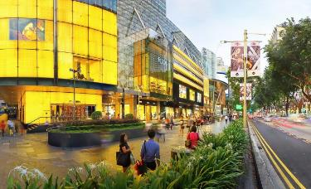
Sáng: Sau khi dùng bữa sáng buffet tại khách sạn, Quý khách sẽ có một ngày hoàn toàn tự do để nghỉ ngơi thư giãn, hoặc tự mình khám phá thành phố xinh đẹp này (chi phí tự túc)
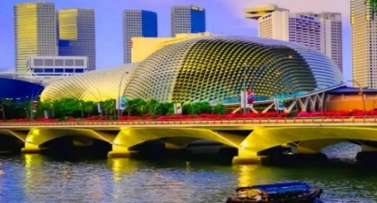
- Nếu Quý khách có niềm đam mê bất tận với thời trang thì hãy đến thiên đường Orchard Road với những trung tâm mua sắm như Takashimaya, Ion, Paragon, Tang...Nơi tập trung tất cả những sản phẩm có uy tín và chất lượng hàng đầu thế giới: túi YSL, Channel, Prada...Hoặc các thương hiệu bình dân nổi tiếng thế giới: Zara, H&M...
Tối: Qúy khách thưởng thức bữa tối tại nhà hàng địa phương.Sau đó đoàn về khách sạn và nghỉ đêm.
NGÀY 4 : | SINGAPORE - VIỆT NAM. (Ăn sáng,trưa)
Sáng: Đoàn dùng buffet sáng tại khách sạn làm thủ tục trả phòng. Sau đó, xe đưa đoàn ra sân bay làm thủ tục chuyến bay VN654 18:25-19:30 về Việt Nam:
- Chùa Răng Phật - ngôi chùa được đặt tên theo một bảo vật mà các Phật tử tin là răng nanh bên trái của Đức Phật, được lấy từ giàn thiêu trong đám tang của ngài ở Kushinagar, Ấn Độ và được trưng bày tại tầng trệt của ngôi chùa này.
- Thác nước Jewel Changi – địa điểm check in hot nhất Singapore hay còn được biết đến với tên Rain Vortex là thác nước trong nhà cao nhất thế giới, với độ cao 40m.

Chia tay Quý khách và kết thúc chương trình. Hẹn gặp lại quý khách!
Lưu ý: Thứ tự các điểm tham quan có thể thay đổi tùy theo hoàn cảnh thực tế và điều kiện thời tiết, tuy nhiên số lượng các điểm tham quan không thay đổi.
- Xác nhận đã tiêm đủ từ 2 mũi Vaccine Covid 19 trở lên.
THÁNG | NGÀY  KHỞI HÀNH | CHUYẾN BAY DỰ KIẾN | GIÁ TOUR TRỌN GÓI (VND)
 |  |  | NGƯỜI LỚN  (Trên 11 Tuổi) | TRẺ EM  (2 => Dưới 11 Tuổi) | EM BÉ  ( Dưới 2 Tuổi)
 |  |  |  | Ngủ chung giường người lớn
THÁNG 1 | 30 Tết (21/01) | VN655 14:15-17:25  VN654 18:25-19:30 | 17.590.000 | 13.950.000 | 5.270.000
 | Mùng 1 (22/01) |  | 17.590.000 | 13.950.000 | 5.270.000
PHỤ THU PHÒNG ĐƠN: 5.500.000/khách/tour

GIÁ TOUR BAO GỒM
- Quà tặng : Nón du lịch
- Vé máy bay khứ hồi ( 7kg hành lý xách tay + 20kg hàng lý kí gửi).
- Phí an ninh sân bay, thuế 2 phi trường.
- Xe máy lạnh vận chuyển suốt tuyến.
- Vé tham quan như chương trình.
- Khách sạn 3-4 * tiêu chuẩn tương đương (2 người/phòng).
- Phục vụ nước suối suốt hành trình tour.
- Các bữa ăn theo chương trình.
- Trưởng đoàn từ Việt Nam và HDV địa phương phục vụ suốt tuyến theo chương trình.
- Bảo hiểm du lịch.
GIÁ TOUR KHÔNG BAO GỒM
- Phụ thu Phòng đơn 5.500.000VND (cho khách có yêu cầu ngủ 1 phòng/ người)
- Chi phí cá nhân. Hành lý quá cước qui định.
- Xe vận chuyển ngoài chương trình + Các show về đêm.
- Visa tái nhập Việt Nam áp dụng cho khách nước ngoài.
- Tiền Tips cho Trưởng đoàn và HDV địa phương và tài xế 28$/khách/tour.
- Phụ thu đối với khách mang Quốc tịnh nước ngoài hoặc Khách Việt kiều có tên không thuần Việt: 20$/khách.
ĐIỀU KIỆN HỦY TOUR
- Điều khoản đăng ký tour: Quý khách vui lòng đóng tiền cọc 50% khi đăng kí tour, và thanh toán còn lại trước 10 ngày khởi hành.
Nếu hủy tour, Quý khách thanh toán các khoản lệ phí hủy tour sau :
- Hủy tour sau khi đăng ký phí phạt 50% tiền cọc.
- Hủy tour trước 10 ngày phí phạt = 70% tổng giá tour chương trình. (Tính theo ngày làm việc).
- Sau thời gian trên phí phạt = 100% tổng giá trị chương trình. (Tính theo ngày làm việc)
ĐỐI VỚI KHÁCH BỊ TỪ CHỐI NHẬP CẢNH TẠI ĐẤT NƯỚC THAM QUAN
- Công ty cam kết sẽ hỗ trợ thông tin và giúp đỡ quý khách trong khả năng của mình, nhưng sẽ không chịu trách nhiệm thanh toán bất cứ khoản chi phí phát sinh nếu quý khách bị cơ quan di trú nước sở tại giữ lại tại cửa khẩu hoặc không cho phép nhập cảnh cùng với đoàn. Trong trường hợp này, dù không muốn, nhưng do qui định của nhà cung cấp dịch vụ của nước sở tại, buộc lòng từ chối không hoàn trả bất cứ khoản chi phí nào cho quý khách dù dịch vụ này chưa được thực hiện.
- Công ty được phép thay đổi lịch trình chuyến đi hoặc sử dụng các hãng hàng không thay thế nếu như có sự thay đổi từ phía hàng không nhưng vẫn đảm bảo tham quan đầy đủ các tuyến điểm theo chương trình.
- Quý khách vui lòng cung cấp đầy đủ thông tin về việc xuất hóa đơn trước khi Tour khởi hành 03 ngày. Sau thời gian này chúng tôi sẽ phải xuất hết Hóa Đơn để quyết toán Tour theo quy định, mọi khiếu nại về Hóa Đơn về sau sẽ không được giải quyết.
LƯU Ý
- Trẻ em từ 2 tuổi - dưới 11 tuổi = 75% giá tour người lớn + thuế 100%. (Ngủ chung giường với Ba Mẹ).
- Trẻ em dưới 15 tuổi phải có bố mẹ đi cùng hoặc người được uỷ quyền phải có giấy uỷ quyền từ bố mẹ.
- (Hộ chiếu) Phải còn thời hạn sử dụng trên 6 tháng (Tính từ ngày khởi hành).
- Tour thuần túy du lịch, suốt chương trình Quý khách không được rời đoàn.
- Nếu khách là Việt Kiều hoặc nước ngoài có visa rời phải mang theo lúc đi tour.
**Trong những trường hợp khách quan như : khủng bố, thiên tai…hoặc do có sự cố, có sự thay đổi lịch trình của các phương tiện vận chuyển công cộng như : máy bay, tàu hỏa…thì Công Ty sẽ giữ quyền thay đổi lộ trình bất cứ lúc nào vì sự thuận tiện, an toàn cho khách hàng và sẽ không chịu trách nhiệm bồi thường những thiệt hại phát sinh**.

